Story简要描述

拟制: | 卢伟康 |  | 日期： | 2019-01-09
评审: | XXX,XXX,XXX |  | 日期：
审核: |  |  | 日期：
修订记录
日期 | 修订版本 | 修改描述 | 作者
2019-01-09 | 1.0 | 初稿完成 | 卢伟康

目录
Story简要描述 1
1 概述 5
1.1 目的 5
1.2 说明 5
1.3 接口 5
1.4 规格 5
1.5 功能约束 5
2 简单设计 5
2.1 场景 5
2.2 逻辑或流程 5
2.3 界面参数 5
2.4 其它 5
3 测试设计 6
3.1 测试规格 6
3.1.1 场景分析 6
3.1.2 功能分析和设计（要求包含正常功能和异常情况） 6
3.1.3 性能分析和设计 6
3.1.4 可靠性分析和设计 6
3.1.5 兼容性分析和设计 7
3.1.6 可服务性分析和设计 7
3.1.7 安全性分析和设计 7
3.1.8 稳定性/压力测试设计 7
3.1.9 与其它story和特性交互分析和设计 7
3.2 可测试性分析 7
3.3 自动化分析和设计 7
3.4 详细测试方法 8
3.4.1 详细设计 8
3.4.2 验收测试用例 8

概述

目的
traceOff 生成的二进制文件能够完全独立出来，使 traceFmt 解析该二进制文件不依赖于外部文件。

说明
目前：traceFmt解析dump文件时，需要从bin/sdb中读取functionList。
优化：functionList放在dump文件中，这样traceFmt不再需要依赖bin/sdb的版本。

接口
traceFmt( < formatType >, < input >, < output >, [ option ] )
traceFmt 接口新增加一个可选参数，默认值为{ UseFunctionListFile: true}
当 option 为 { UseFunctionListFile: false } 时，会读取外部文件的函数解析符号表来解析二进制文件中的函数名；
当 option 为 { UseFunctionListFile: true} 时，会读取已经序列化到二进制文件（dump文件）中的函数解析符号表来解析二进制文件中的函数名。

规格
无

功能约束
不能解析旧版本的dump文件

简单设计

场景
根据接口新增参数可列举出以下测试场景：
- 使用traceFmt解析dump文件，option选填{ FuncList : "file" }
- 使用traceFmt解析dump文件，option选填{ FuncList : "local" }

逻辑或流程
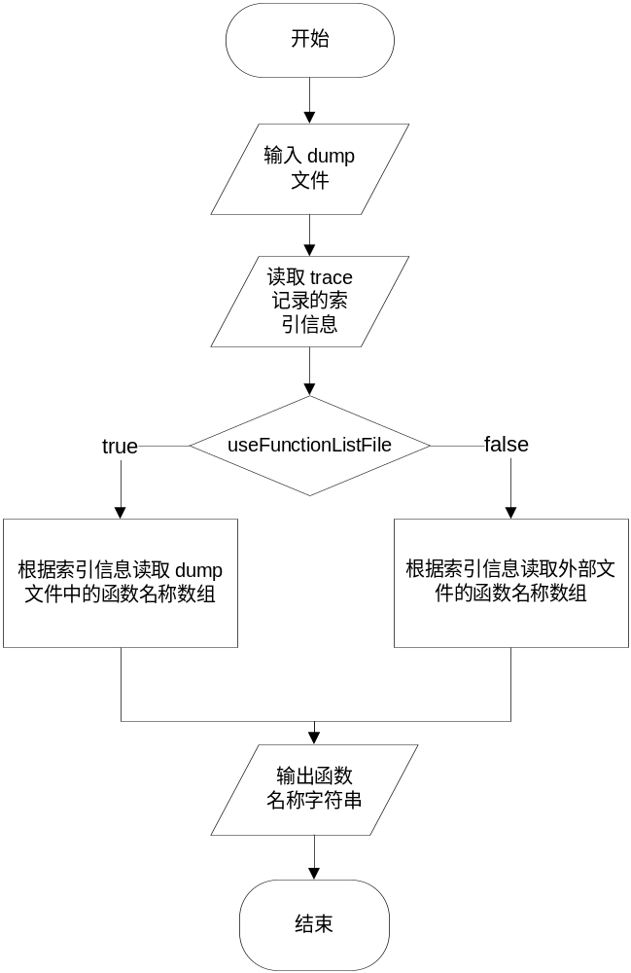

界面参数
无

其它
无

测试设计

测试规格

场景分析
- 使用traceFmt解析dump文件，option选填{ UseFunctionListFile: false }
当 option 为{ UseFunctionListFile: false } 时，会读取外部文件的函数解析符号表来解析二进制文件中的函数名；
- 使用traceFmt解析dump文件，option选填{ UseFunctionListFile: false }
当 option 为{ UseFunctionListFile: false } 时，会读取已经序列化到二进制文件中的函数解析符号表来解析二进制文件中的函数名。

功能分析和设计（要求包含正常功能和异常情况）
本次story主要优化了traceFmt解析dump文件的功能，原有功能读取存放在外部文件函数列表（即bin/sdb中）进行解析，现将函数列表序列化存放到dump文件中，使用dump中的函数列表进行解析。本次测试主要从解析dump文件场景进行分析，验证新旧解析方式结果一致，新解析方式解析正确性，所以对trace的功能本次不考虑验证。
本次story主要验证新的解析方式解析结果正确，验证接口可正常使用，验证结果主要以新旧解析方式解析结果进行对比；接口参数校验中合法校验可在功能中覆盖测试，参考使用场景，分析测试点如下：
- 使用traceFmt解析dump文件，option选填{FuncList:”file”}
Option选填file时，应用的是原有解析方式，解析结果用于和新解析方式对比，所以从解析的dump考虑，主要是解析不同节点及流程不同所产生的dump文件，需要分别覆盖coord、data、catalog等节点。综上分析列出测试点如下：
测试项 | 测试点 | 备注
Dump文件大小 | Dump文件大小：1m、64m、1G，dump文件写翻转
Dump文件记录的模块 | 指定所有模块、部分模块、不指定模块 | 选取测试
Dump文件记录断点跟踪 | 不设置断点跟踪、指定断点（1个、多个） | 选取测试
Dump 文件产生的节点 | Coord、data、catalog
Dump文件解析格式 | 指定格式为0，输出flw、funcRecord、execpt、error文件  指定格式为1，输出fmt文件
Dump文件版本 | 解析新旧版本的dump文件
Dump文件版本号 | 校验version文件，记录sequoiadb版本号

- 使用traceFmt解析dump文件，option选填{FuncList:”local”}
Option选填local时，应用的是新的解析方式，解析结果应与旧解析方式一致，使用local方式解析的dump文件末尾会有函数列表，需要补充检查函数列表正确性，新设计的dump文件头部有version版本号，无法解析其他版本的dump文件。综上分析可列出以下测试点：
测试项 | 测试点 | 备注
Dump文件大小 | Dump文件大小：1m、64m、1G，dump文件写翻转
Dump文件记录的模块 | 指定所有模块、部分模块、不指定模块 | 选取测试
Dump文件记录断点跟踪 | 不设置断点跟踪、指定断点（1个、多个） | 选取测试
Dump 文件产生的节点 | Coord、data、catalog
Dump文件解析格式 | 指定格式为0，输出flw、funcRecord、execpt文件  指定格式为1，输出fmt文件
Dump文件函数列表 | 检查dump文件内的函数列表
Dump文件版本 | 解析新旧版本的dump文件

- 接口参数校验
traceFmt( < formatType >, < input >, < output >, [ option ] )
对option参数进行参数校验，验证以下场景：
- 不填写option
- option传入空值，如“”
- option传入null
- option传入非bson类型数值，如数字，字符串
- UseFunctionListFile赋值非boolean值，如数字，字符串

性能分析和设计
无

可靠性分析和设计
无

兼容性分析和设计
无

可服务性分析和设计
必选
主要从安装升级易用性和可操作性、配置操作易用性、信息提示可指导性等客户应用的角度来进行测试分析和设计
可服务性测试设计具体可参考部门发文的可服务性基线

安全性分析和设计
必选
根据公司发文的安全基线进行分析，看新代码是否涉及到安全最小集，比如密码

稳定性/压力测试设计
非必选
如果涉及到需要在压力下长时间运行的测试需要考虑

与其它story和特性交互分析和设计
非必选

可测试性分析
通过前面分析和设计，提出要完成测试该story所需可测试性需求。

自动化分析和设计
包括：
测试框架分析，设计和补充优化等；
明确自动化执行前需要手工预置的所有内容；
明确自动化结果检查的所有内容及方法；
明确哪些地方使用测试桩以及与真实环境的差异；

详细测试方法

详细设计
对于用例数多，可按照前面的测试分析分类列出测试方法，如用例数较少可在一个表格中列出针对各测试规格的详细测试方法

测试规格 |  | 测试数据设计要求 | 观察点
编号 | TS001
场景
规格描述：
参数：
编号 | TS002
场景
规格描述：
参数：
编号 | TS003
功能
规格描述：
参数

验收测试用例
挑选详细设计中的一级用例执行通过后可以满足story转测试

编号 | 测试标题 | 测试步骤 | 期望结果
TS001 | 解析不同大小dump文件 | 1、sdb shell中导出trace dump文件，分别包括以下大小：1m、64m、1G，覆盖以下解析方式:  a、option选填file  b、option选填local  2、检查解析结果，对比file、local方式解析文件内容 | 1、步骤一a、b方式均解析成功  1、步骤二file和local方式解析结果一致，函数解析结果正确
TS002 | 解析不同模块dump文件 | 1、sdb shell中导出trace dump文件，分别包括以下跟踪模块：  a、指定所有模块  b、指定部分模块  c、不指定模块（默认指定所有模块）  2、分别使用以下两种解析方式解析：  a、option选填file  b、option选填local  3、检查解析结果，对比file、local方式解析文件内容 | 1、步骤二a、b方式均解析成功  2、步骤三file和local方式解析结果一致，函数解析结果正确
TS003 | 解析dump文件指定文件格式输出 | 1、sdb shell中导出节点trace dump文件，指定文件格式输出文件  a、指定文件格式为0  a、指定文件格式为1  2、分别使用以下两种解析方式解析：  a、option选填file  b、option选填local  3、检查解析结果，对比file、local方式解析文件内容 | 1、指定格式类型为0，输出flw、funcRecord、except文件，检查文件内容合理正确（随机在文件中抽取函数对比fmt文件） 2、指定格式类型为1，输出fmt文件  2、a、b方式均解析成功  3、file和local方式解析结果一致，函数解析结果正确

